Archivní číslo vzorku | 10736
Odběrové číslo vzorku | Vz. č. 8
Pořadové číslo karty vzorku v databázi | 1662
Místo | Litomyšl, SZ
Objekt | Dekorativní váza na ohradní zdi zámku
Místo odběru popis | 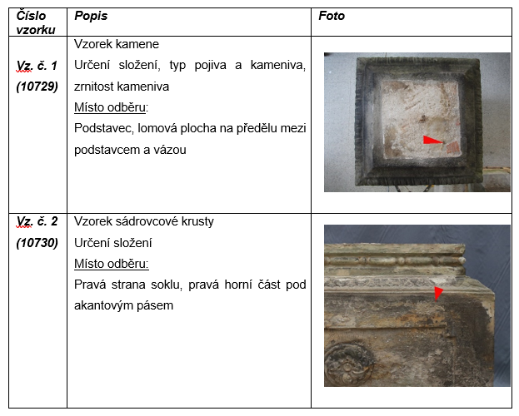  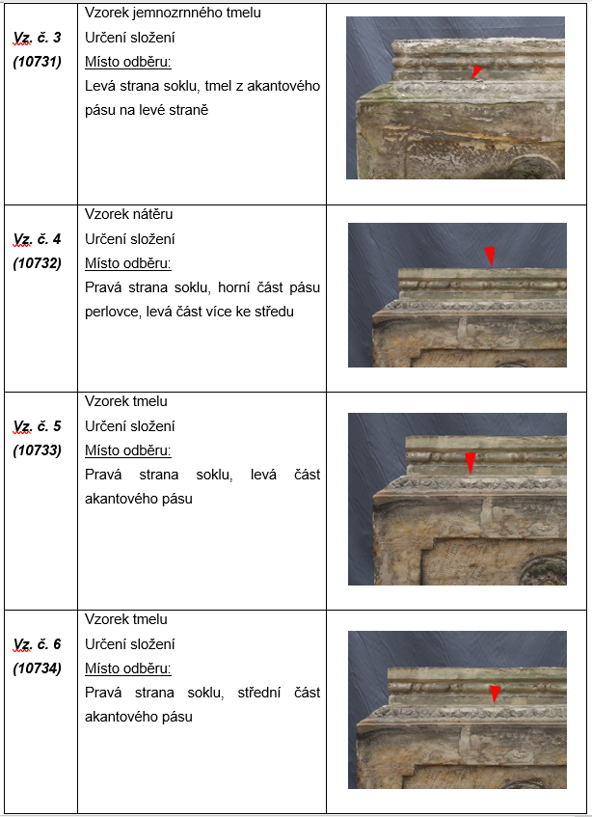  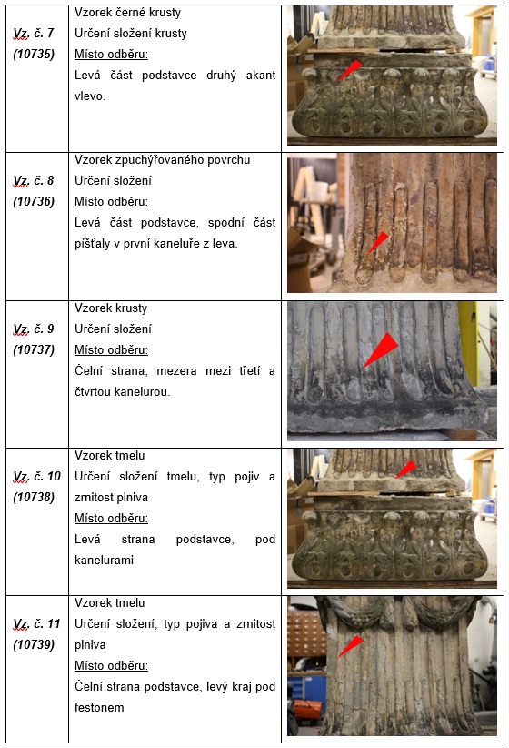  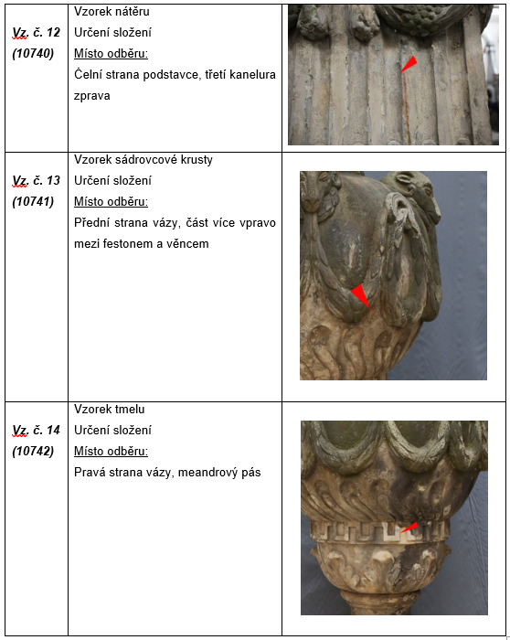
Místo odběru foto
Typ díla
Typ podložky (v případě vzorků povrchových úprav / barevných vrstev)
Datace objektu
Zpracovatel analýzy | Bayer Karol
Datum zpracování zprávy k analýze | 2022_10
Číslo příslušné zprávy v databázi zpráv | 2. 2. 2022

Výsledky analýzy
Vz. č. 8  (10736) | Vzorek zpuchýřovaného povrchu  Určení složení  Místo odběru:  Levá část podstavce, spodní část píšťaly v první kaneluře z leva. | 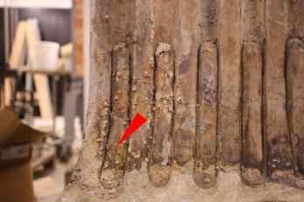

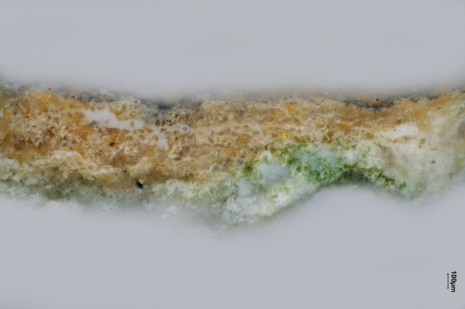  Bílé dopadající světlo, fotografováno při zvětšení mikroskopu 50x | 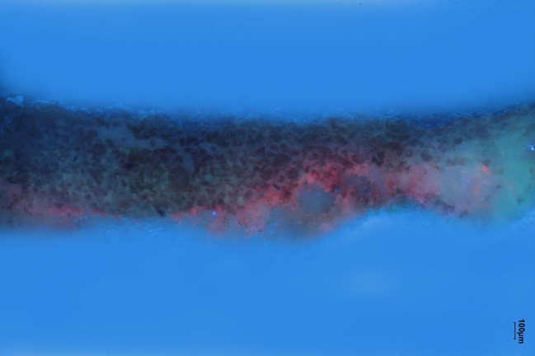  Excitace UV světlem, fotografováno při zvětšení mikroskopu 50x, zelené řasy mají poměrně výraznou růžově-fialovou fluorescenci
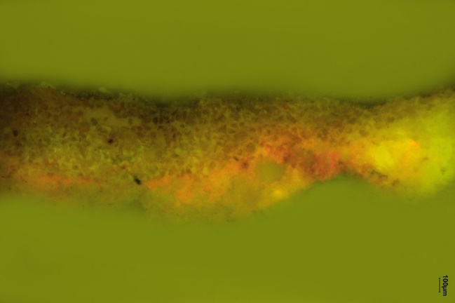  Excitace modrým světlem, fotografováno při zvětšení mikroskopu 50x, zelené řasy mají výraznou oranžovou fluorescenci | 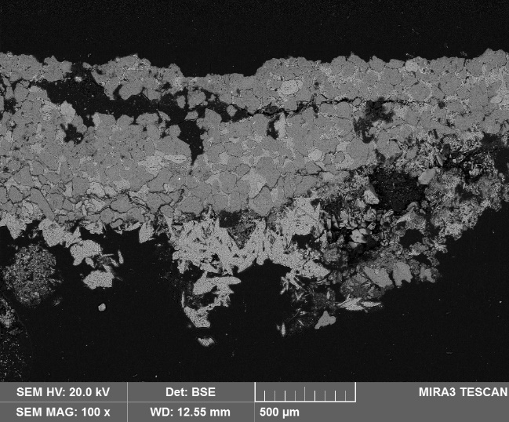  REM-BSE, rastrovací elektronový mikroskop, detektor zpětně odražených elektronů, nábrus
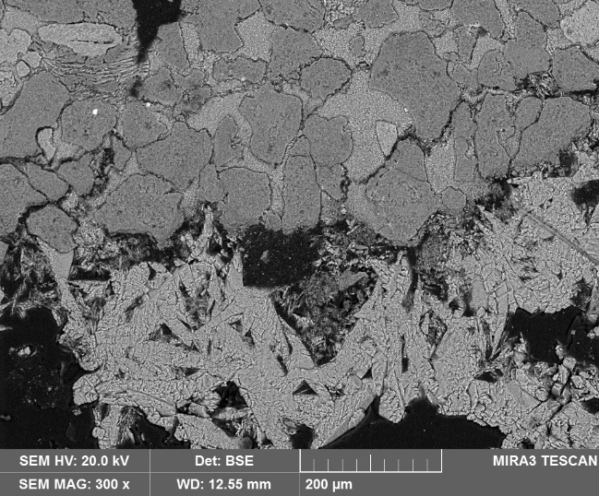  REM-BSE, rastrovací elektronový mikroskop, detektor zpětně odražených elektronů, nábrus, spodní část s krystaly sádrovce | 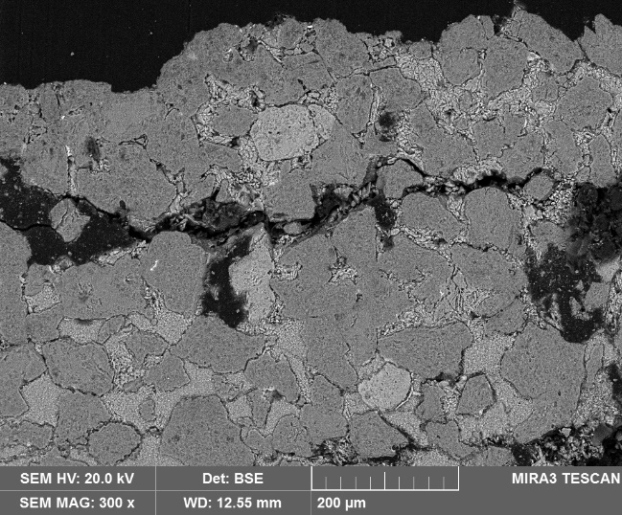 REM-BSE, rastrovací elektronový mikroskop, detektor zpětně odražených elektronů, nábrus, horní část s póry kamene vyplněné krystaly sádrovce
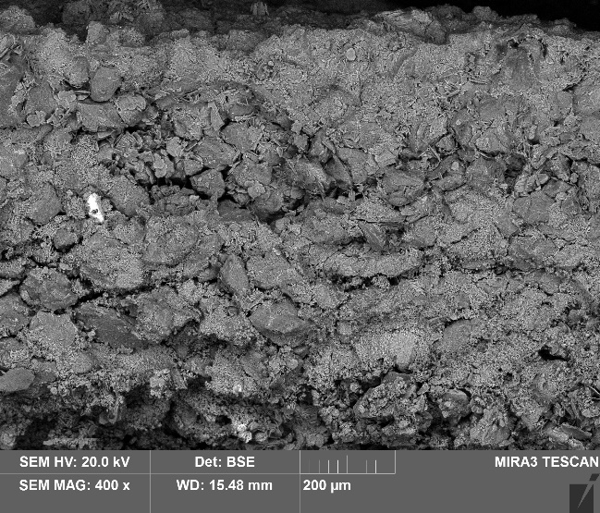  REM-BSE, rastrovací elektronový mikroskop, detektor zpětně odražených elektronů, lomová plocha | 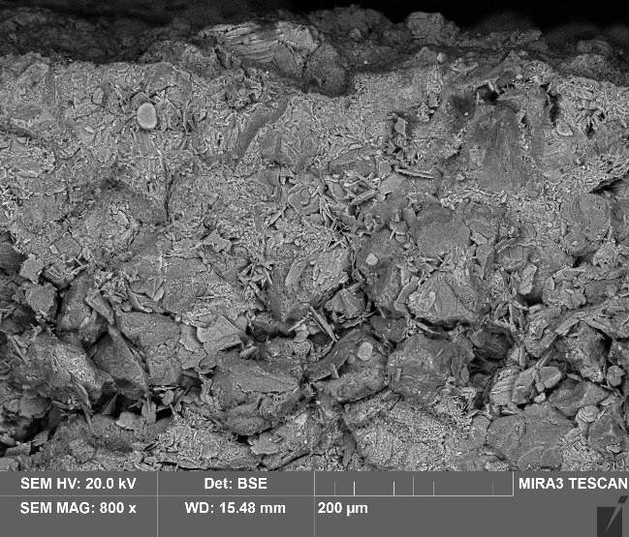  REM-BSE, rastrovací elektronový mikroskop, detektor zpětně odražených elektronů, lomová plocha s póry kamene vyplněné krystaly sádrovce

Póry tenké vrstvy silně degradovaného pískovce jsou prakticky úplně vyplněné síranem vápenatým (sádrovcem). Pod povrchem byla prokázána přítomnost kolonií zelených řas. Jsou zde patrně příznivější podmínky pro jejich růst – pronikaní dostatečného množství světla a současně vyšší retence vlhkosti. Po excitaci UV nebo modrým světlem byla zjištěná poměrně výrazná fluorescence kolonií řas.
Vysoká koncentrace sádrovce v povrchových vrstvách pískovce je zřejmě hlavní příčinou poškození. Mechanizmus poškození pravděpodobně souvisí jednak se změnou vlastností pískovce s póry vyplněnými sádrovcem a také opakovanou krystalizací sádrovce v pórech kamene.

Fotodokumentace analýzy

